

**"Мұрағаттық анықтамалар беру" мемлекеттiк көрсетілетін қызмет регламентiн бекiту туралы" Ақмола облысы әкімдігінің 2015 жылғы 22 мамырдағы № А-5/219 қаулысына өзгеріс енгізу туралы**

***Күшін жойған***

Ақмола облысы әкімдігінің 2016 жылғы 29 сәуірдегі № А-6/199 қаулысы. Ақмола облысының Әділет департаментінде 2016 жылғы 1 маусымда № 5401 болып тіркелді. Күші жойылды - Ақмола облысы әкімдігінің 2022 жылғы 20 қыркүйектегі № А-9/450 қаулысымен.

      Ескерту. Күші жойылды - Ақмола облысы әкімдігінің 20.09.2022 № А-9/450 (оның алғашқы ресми жарияланған күнінен кейін күнтізбелік он күн өткен соң қолданысқа енгізіледі) қаулысымен.

      "Мемлекеттік көрсетілетін қызметтер туралы" Қазақстан Республикасының 2013 жылғы 15 сәуірдегі Заңының 16-бабындағы 3-тармағына сәйкес, Ақмола облысының әкімдігі **ҚАУЛЫ ЕТЕДІ:**

      1. "Мұрағаттық анықтамалар беру" мемлекеттiк көрсетілетін қызмет регламентiн бекiту туралы" Ақмола облысы әкімдігінің 2015 жылғы 22 мамырдағы № А-5/219 қаулысына (Нормативтік құқықтық актілерді мемлекеттік тіркеу тізілімінде № 4841 болып тіркелген, 2015 жылғы 10 шілдеде "Әділет" ақпараттық-құқықтық жүйесінде жарияланған) келесі өзгеріс енгізілсін:

      көрсетілген қаулымен бекітілген "Мұрағаттық анықтамалар беру" мемлекеттік көрсетілетін қызмет регламенті осы қаулының қосымшасына сәйкес жаңа редакцияда жазылсын.

      2. Осы қаулының орындалуын бақылау Ақмола облысы әкімінің орынбасары Н.Ж.Нұркеновке жүктелсін.

      3. Осы облыс әкімдігінің қаулысы Ақмола облысының Әділет департаментінде мемлекеттік тіркелген күнінен бастап күшіне енеді және ресми жарияланған күнінен бастап қолданысқа енгізіледі.

|  |  |
| --- | --- |
| *Облыс әкімі* | *С.Кулагин* |

|  |  |
| --- | --- |
|  | Ақмола облысы әкімдігінің 2016 жылғы 29 сәуірдегі № А–6/199 қаулысына қосымша |
|  | Ақмола облысы әкімдігінің 2015 жылғы 22 мамырдағы № А-5/219 қаулысымен бекітілді |

**"Мұрағаттық анықтамалар беру" мемлекеттік көрсетілетін қызмет регламенті**

**1. Жалпы ережелер**

      1. "Мұрағаттық анықтамалар беру" мемлекеттік көрсетілетін қызметті (бұдан әрі – мемлекеттік көрсетілетін қызмет) облыстың, аудандардың, Көкшетау және Степногорск қалаларының мемлекеттік архивтері (бұдан әрі – көрсетілетін қызмет беруші) "Азаматтарға арналған үкімет" мемлекеттік корпорациясы" коммерциялық емес акционерлік қоғамы (бұдан әрі – Мемлекеттік корпорация) және (немесе) "электрондық үкiмет" www.egov.kz веб-порталы (бұдан әрi – Портал) арқылы көрсетеді.

      Өтінішті қабылдау және мемлекеттік қызмет көрсетудің нәтижесін беру:

      1) көрсетілетін қызметті берушінің кеңсесі;

      2) "Азаматтарға арналған үкімет" мемлекеттік корпорациясы" коммерциялық емес акционерлік қоғамы (бұдан әрі – Мемлекеттік корпорация);

      3) "электрондық үкiмет" www.egov.kz веб-порталы (бұдан әрi – Портал) арқылы жүзеге асырылады.

      2. Мемлекеттік қызметті көрсету нысаны: электрондық (ішінара автоматтандырылған) және (немесе) қағаз түрінде.

      3. Мемлекеттік көрсетілетін қызмет нәтижесі – әлеуметтік-құқықтық сипаттағы келесі мәліметтерді: жұмыс өтілін, жалақы мөлшерін, жасын, отбасының құрамын, білімін, марапатталғанын, зейнетақы жарналарын мен әлеуметтік төлемдердің аударылуын, ғылыми дәрежелер мен атақтардың берілуін, жазатайым оқиғаны, емделуде немесе қоныс аударуда болуын, қуғын-сүргінге ұшырағанын, жаппай саяси қуғын-сүргiндер құрбандарын ақтау, Қарулы Күштерде, әскери бөлімдер мен құралымдардағы қызметін, экологиялық апат аймақтарында тұрғанын, бас бостандығынан айыру жерлерінде болғанын, азаматтық хал актілері, құқық беруші және сәйкестендіру жөніндегі мәліметтерді және (немесе) мұрағаттық құжаттардың расталған көшірмелері немесе үзінді көшірмелерін растау туралы архив анықтамасы немесе олардың болмауы туралы жауап.

      Мемлекеттік қызметті көрсету нәтижесін беру нысаны - қағаз түрінде.

      Порталда мемлекеттік көрсетілетін қызметті көрсету нәтижесін алудың орны мен күні көрсетілген хабарлама беріледі.

**2. Мемлекеттік қызметті көрсету процесінде көрсетілетін қызметті берушінің құрылымдық бөлімшелерінің (қызметшілерінің) әрекет ету тәртібінің сипаттамасы**

      4. Мемлекеттік көрсетілетін қызметті алу үшін көрсетілетін қызметті алушы Қазақстан Республикасы Мәдениет және спорт министрінің 2015 жылғы 17 сәуір № 138 бұйрығымен бекітілген "Мұрағаттық анықтамалар беру" мемлекеттік көрсетілетін қызмет стандартының (бұдан әрі – Стандарт) 9-тармағында көрсетілген құжаттарды ұсынады (Нормативтік құқықтық актілерді мемлекеттік тіркеу тізілімінде № 11086 болып тіркелген).

      5. Мемлекеттік көрсетілетін қызметті көрсету процесінің құрамына кіретін әр рәсімнің (әрекеттің) мазмұны, оны орындау ұзақтығы:

      1) кеңсе қызметкері көрсетілетін қызметті алушыдан құжаттарды қабылдауды, оларды тіркеуді іске асырады және басшыға жолдайды – 15 минут;

      2) көрсетілетін қызметті берушінің басшысы хат-хабармен танысады және орындау үшін жауапты орындаушыны белгілейді – 1 сағат;

      3) жауапты орындаушы әлеуметтік-құқықтық сипаттағы мәліметтерді растау туралы мұрағаттық анықтаманы немесе олардың болмауы туралы жауапты дайындауды жүзеге асырады – 14 күнтізбелік күн. Мемлекеттік қызметті көрсету үшін екі немесе одан да көп ұйымдардың, сондай-ақ уақыты 5 жылдан асқан кезеңнің құжаттарын зерделеу қажет болған жағдайларда, мемлекеттік қызметті көрсету мерзімі аяқталғаннан кейін көрсетілетін қызметті беруші мемлекеттік қызмет көрсету мерзімін 15 күнтізбелік күннен аспайтын мерзімге ұзартады, бұл туралы көрсетілетін қызметті алушы өтініште көрсетілген мекенжай бойынша хат жолдау арқылы қарау мерзімін ұзартқан күннен бастап 3 күнтізбелік күн ішінде хабарландырылады;

      4) көрсетілетін қызметті берушінің басшысы құжаттармен танысады, әлеуметтік-құқықтық сипаттағы мәліметтерді растау туралы мұрағаттық анықтамаға немесе олардың болмауы туралы жауапқа қол қояды – 1 сағат;

      5) кеңсе қызметкері көрсетілетін қызметті алушыға әлеуметтік-құқықтық сипаттағы мәліметтерді растау туралы мұрағаттық анықтаманы немесе олардың болмауы туралы жауапты береді немесе пошта арқылы жібереді – 15 минут.

      6. Келесі рәсімді (әрекетті) орындауды бастау үшін негіз болатын мемлекеттік көрсетілетін қызметті көрсету бойынша рәсімнің (әрекеттің) нәтижесі:

      1) құжаттарды қабылдау, тіркеу туралы белгі, басшыға жолдау;

      2) жауапты орындаушыны белгілеу;

      3) әлеуметтік-құқықтық сипаттағы мәліметтерді растау туралы мұрағаттық анықтаманы немесе олардың болмауы туралы жауапты дайындау;

      4) әлеуметтік-құқықтық сипаттағы мәліметтерді растау туралы мұрағаттық анықтамаға немесе олардың болмауы туралы жауапқа қол қою;

      5) әлеуметтік-құқықтық сипаттағы мәліметтерді растау туралы мұрағаттық анықтаманы немесе олардың болмауы туралы жауапты беру.

**3. Мемлекеттік қызметті көрсету процесінде көрсетілетін қызметті берушінің құрылымдық бөлімшелерінің (қызметшілерінің) өзара әрекет ету тәртібінің сипаттамасы**

      7. Көрсетілетін қызметті берушінің мемлекеттік көрсетілетін қызметті көрсету процесіне қатысатын құрылымдық бөлімшелерінің (қызметшілерінің) тізбесі:

      1) кеңсе қызметкері;

      2) көрсетілетін қызметті берушінің басшысы;

      3) көрсетілетін қызметті берушінің құрылымдық бөлімшесінің жауапты орындаушысы.

      Әр рәсімнің (әрекеттің) ұзақтығын көрсете отырып, құрылымдық бөлімшелердің (қызметшілердің) арасындағы рәсімдер (әрекеттер) кезектілігінің сипаттамасы:

      1) кеңсе қызметкері көрсетілетін қызметті алушыдан құжаттарды қабылдауды, оларды тіркеуді жүзеге асырады және басшыға жолдайды – 15 минут;

      2) көрсетілетін қызметті берушінің басшысы хат-хабармен танысады және орындау үшін жауапты орындаушыны белгілейді – 1 сағат;

      3) жауапты орындаушы әлеуметтік-құқықтық сипаттағы мәліметтерді растау туралы мұрағаттық анықтаманы немесе олардың болмауы туралы жауапты дайындауды жүзеге асырады – 14 күнтізбелік күн. Мемлекеттік қызметті көрсету үшін екі немесе одан да көп ұйымдардың, сондай-ақ уақыты 5 жылдан асқан кезеңнің құжаттарын зерделеу қажет болған жағдайларда, мемлекеттік қызметті көрсету мерзімі аяқталғаннан кейін көрсетілетін қызметті беруші мемлекеттік қызмет көрсету мерзімін 15 күнтізбелік күннен аспайтын мерзімге ұзартады, бұл туралы көрсетілетін қызметті алушы өтініште көрсетілген мекенжай бойынша хат жолдау арқылы қарау мерзімін ұзартқан күннен бастап 3 күнтізбелік күн ішінде хабарландырылады;

      4) көрсетілетін қызметті берушінің басшысы құжаттармен танысады, мемлекеттік көрсетілетін қызмет нәтижесіне қол қояды – 1 сағат;

      5) кеңсе қызметкері көрсетілетін қызметті алушыға мұрағаттық анықтаманы, мұрағаттық құжаттардың көшірмелерін немесе теріс жауабын береді немесе пошта арқылы жібереді – 15 минут.

**4. Мемлекеттік көрсетілетін қызмет көрсету процесінде "Азаматтарға арналған үкімет" мемлекеттік корпорациясымен және (немесе) өзге де қызметті берушілермен өзара әрекет ету тәртібінің, сондай-ақ ақпараттық жүйелерді пайдалану тәртібінің сипаттамасы**

      8. Мемлекеттік корпорациға өтініш білдірудің тәртібін сипаттау, көрсетілетін қызметті берушінің сұрау салуын өңдеудің ұзақтылығы:

      1-процесс – Мемлекеттік корпорация қызметкері ұсынылған құжаттарды тексереді, көрсетілетін қызметті алушының өтінішін қабылдайды және тіркейді, құжаттарды қабылдаған күні мен уақыты көрсетілген құжаттарды қабылдау туралы қолхат береді.

      1-шарт – көрсетілетін қызметті алушы Стандарттың 9-тармағында көрсетілген құжаттар топтамасын толық ұсынбаған жағдайда Мемлекеттік корпорация қызметкері құжаттарды қабылдаудан бас тартады және Стандарттың 2-қосымшасына сәйкес нысан бойынша құжаттарды қабылдаудан бас тарту туралы қолхат береді;

      2-процесс – көрсетілетін қызметті берушінің осы Регламенттің 5-тармағында қаралған рәсімдері (әрекеттері);

      3-процесс – Мемлекеттік корпорация қызметкерi тиісті құжаттарды қабылдау туралы қолхатта көрсетілген мерзімде көрсетілетін қызметті алушыға мемлекеттік көрсетілетін қызметті көрсетудің дайын нәтижесін береді.

      Мемлекеттік корпорацияға өтініш білдіру кезінде құжаттарды қабылдау күні мемлекеттік көрсетілетін қызметті көрсету мерзіміне кірмейді.

      Құжаттар топтамасын тапсыру үшін күтудің рұқсат етілген ең ұзақ уақыты – 15 минут;

      қызмет көрсетудің рұқсат етілген ең ұзақ уақыты – 20 минут.

      Мемлекеттік көрсетілетін қызметті көрсету үшін көрсетілетін қызметті алушының (немесе оның уәкілетті өкілінің: өкілеттігін растайтын құжат бойынша заңды тұлғаның; нотариалдық куәландырылған сенімхат бойынша жеке тұлғаның) өтініш білдіру кезінде қажетті құжаттар тізімі:

      көрсетілетін қызметті берушіге және Мемлекеттік корпорацияға:

      көрсетілетін қызметті алушының жеке басын куәландыратын құжаты, өкілдің өкілеттігін растайтын құжат немесе нотариалдық куәландырылған сенімхаты (жеке басын сәйкестендіру үшін ұсынылады, көрсетілетін қызмет берушінің қызметкері сәйкестендіру үшін жеке куәліктің көшірмесін жасайды, содан кейін оның түпнұсқасын көрсетілетін қызметті алушыға қайтарады);

      мемлекеттік көрсетілетін қызметтің осы стандартының 1-қосымшасына сәйкес нысан бойынша өтінішті толтыру. Болған жағдайда өтінішке сұратылған мәліметтерді растайтын құжаттар немесе олардың көшірмелері қоса беріледі.

      Көрсетілетін қызметті беруші мен Мемлекеттік корпорация қызметкері көрсетілетін қызметті алушының жеке басын куәландыратын құжаттардағы мәліметтерді тиісті мемлекеттік ақпараттық жүйелерден "электрондық үкімет" шлюзі арқылы алады.

      9. Портал арқылы мемлекеттік көрсетілетін қызметті көрсету кезіндегі көрсетілетін қызметті беруші мен көрсетілетін қызметті алушының өтініш білдіру және рәсімдер (әрекеттер) кезектілігі тәртібінің сипаттамасы.

      көрсетілетін қызметті алушы порталда жеке сәйкестендіру нөмірінің (бұдан әрі – ЖСН) және бизнес-сәйкестендіру нөмірінің (бұдан әрі – БСН), сондай-ақ парольдің (Порталда тіркелмеген көрсетілетін қызметті алушылар үшін жүзеге асырылады) көмегімен тіркелуді жүзеге асырады;

      1-процесс – көрсетілетін қызметті алушының көрсетілетін қызмет алу үшін Порталда ЖСН/БСН мен паролін енгізу процесі (авторландыру процесі);

      1-шарт – Порталда тіркелген көрсетілетін қызметті алушы туралы мәліметтердің түпнұсқалығын ЖСН/БСН мен пароль арқылы тексеру;

      2-процесс – Порталдың көрсетілетін қызметті алушының мәліметтеріндегі бұзушылықтарға байланысты авторизациялаудан бас тарту туралы хабарлама қалыптастыруы;

      3-процесс – көрсетілетін қызметті алушының осы Регламентте көрсетілген қызметті таңдауы, экранға қызмет көрсетуге арналған сұраныс нысанын шығару және көрсетілетін қызметті алушының нысанды оның құрылымы мен форматтық талаптарын ескере отырып толтыруы (мәліметтерді енгізу), сұраныс нысанына Стандарттың 9-тармағында көрсетілген құжаттардың қажетті көшірмелерін электрондық түрде бекіту, сондай-ақ сұранысты куәландыру (қол қою) үшін көрсетілетін қызметті алушының электрондық цифрлық қолтаңба тіркеу куәлігін (бұдан әрі – ЭЦҚ) таңдауы.

      2-шарт – Порталда ЭЦҚ тіркеу куәлігінің қолданылу мерзімін және тізімде кері қайтарылған (жойылған) тіркеу куәліктерінің болмауын, сондай-ақ сәйкестендіру мәліметтерінің (сұраныста көрсетілген ЖСН/БСН мен ЭЦҚ тіркеу куәлігінде көрсетілген ЖСН/БСН арасындағы) сәйкестігін тексеру;

      4-процесс – көрсетілетін қызметті алушының ЭЦҚ түпнұсқалығының расталмауымен байланысты сұратылып отырған қызметті көрсетуден бас тарту туралы хабарлама қалыптастыру;

      5-процесс – сұранысты көрсетілетін қызметті берушінің өңдеуі үшін "электрондық үкімет" шлюзі арқылы автоматтандырылған жұмыс орнындағы "электрондық үкіметтің" өңірлік шлюзіне көрсетілетін қызметті алушының ЭЦҚ куәландырылған (қол қойылған) электрондық құжатты жолдау;

      6-процесс – көрсетілген қызметті берушінің осы Регламенттің 5-тармағында көзделген рәсімдері (әрекеттері);

      7-процесс – көрсетілетін қызметті алушының мемлекеттік көрсетілетін қызметтің нәтижесін көрсетілетін қызметті алушының "жеке кабинетінде" алуы. Электрондық құжат көрсетілетін қызмет беруші басшысының ЭЦҚ қолданумен қалыптасады.

      Портал арқылы мемлекеттік көрсетілетін қызмет көрсету кезінде іске қосылған ақпараттық жүйелердің функционалдық өзара әрекет ету диаграммасы осы регламенттің 1-қосымшасында келтірілген.

      Мемлекеттік көрсетілетін қызмет көрсету процесінде көрсетілетін қызмет берушінің құрылымдық бөлімшелерінің (қызметкерлердің) өзара әрекет етуінің, рәсімдердің (әрекеттердің) кезектілігін толық сипаттамасы, сондай-ақ мемлекеттік көрсетілетін қызмет көрсету процесінде өзге де көрсетілетін қызмет берушілермен және (немесе) Мемлекеттік корпорациямен өзара әрекет ету кезектілігін және ақпараттық жүйелерді пайдалану кезектілігін сипаттамасы осы регламенттің 2-қосымшасына сәйкес мемлекеттік көрсетілетін қызметті көрсету бизнес-процесінің анықтамалығында көрсетіледі.

|  |  |
| --- | --- |
|  | "Мұрағаттық анықтамалар беру" мемлекеттік көрсетілетін қызмет регламентіне 1-қосымша |

**Портал арқылы мемлекеттік қызмет көрсету кезінде іске қосылған ақпараттық жүйелердің функционалдық өзара әрекеттесуінің диаграммасы**

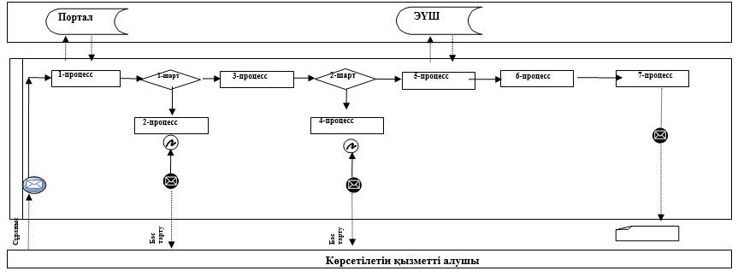

      Аббревиатураларды түсіндіру;

      Портал – www.egov.kz "электрондық үкімет" веб-порталы;

      ЭҮШ – "электрондық үкімет" шлюзі.

|  |  |
| --- | --- |
|  | "Мұрағаттық анықтамалар беру" мемлекеттік көрсетілетін қызмет регламентіне 2-қосымша |

**"Мұрағаттық анықтамалар беру" мемлекеттік көрсетілетін қызметті көрсету бизнес-процестерінің анықтамалығы**

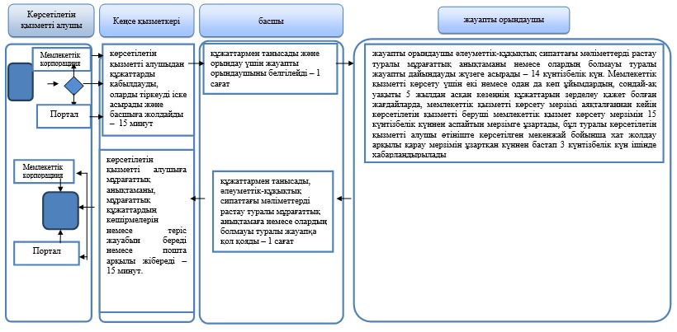

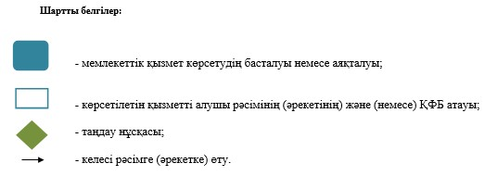

© 2012. Қазақстан Республикасы Әділет министрлігінің «Қазақстан Республикасының Заңнама және құқықтық ақпарат институты» ШЖҚ РМК